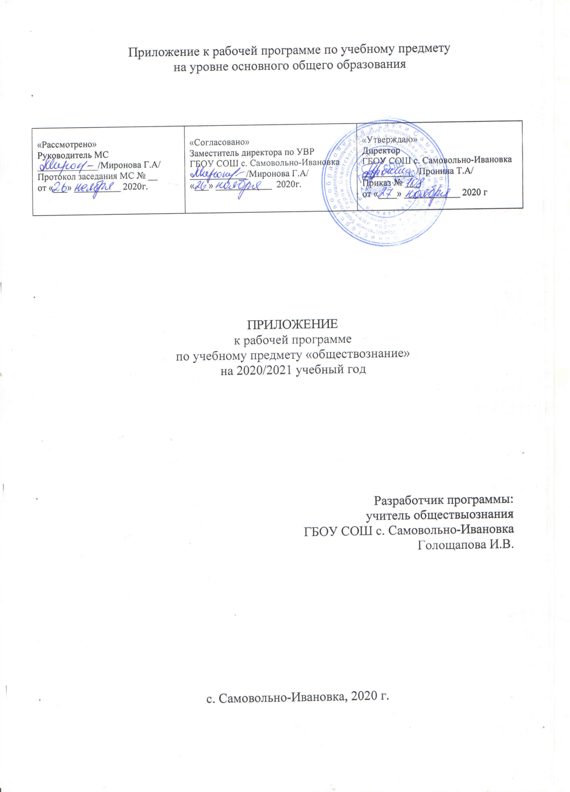

Предмет | Вариант
Обществознание | Тематическое планирование, 7 класс
Раздел | Тема урока | Кол-во часов
Вводный урок | Вводный урок. | 1
Регулирование поведения людей в обществе. | Что значит жить по правилам | 1
 | Права и обязанности граждан | 1
 | Всероссийская контрольная работа | 1
 | Почему важно соблюдать законы | 1
 | Защита Отечества. | 2
 | Для чего нужна дисциплина | 1
 | Виновен - отвечай | 2
 | Кто стоит на страже закона | 2
 | Повторительно-обобщающий урок по главе "Регулирование людей в обществе" Тестирование | 1
Человек в экономических отношениях. | Экономика и ее основные участники. Корректировка "западающих" тем на ВПР | 1 + 1
 | Мастерство работника. Корректировка "западающих" тем на ВПР | 0,5+0,5
 | Производство: затраты, выручка, прибыль. Корректировка "западающих" тем на ВПР | 1+1
 | Виды и формы бизнеса. Корректировка "западающих" тем на ВПР | 1+1
 | Обмен, торговля, реклама. Корректировка "западающих" тем на ВПР | 1+1
 | Деньги, их функции | 1
 | Экономика семьи | 2
 | Повторительно- обобщающий урок по главе "Человек в экономических отношениях". Тестирование | 1
Человек и природа | Воздействие человека на природу | 1
 | Охранять природу - значит охранять жизнь | 1
 | Закон на страже природы | 1
 | Повторительно- обобщающий урок по главе "Человек и природа". Тестирование | 1
Итоговое повторение | Человек и общество | 2
 | Итоговая контрольная работа | 1
 | Заключительный урок | 1

